该文章由微信公众号文章搜索助手导出，点我免费下载
冬天想要保暖显腿细？这条光腿神器必须有！
原创 托妮花 洪胖胖

2018-12-12




很多女生为了美，
冬天还是会穿各种好看的裙子。
因为不能像夏天那样光腿，
大家会穿打底袜，
但浅色裙子配黑色打底袜，
简直就是灾难啊！

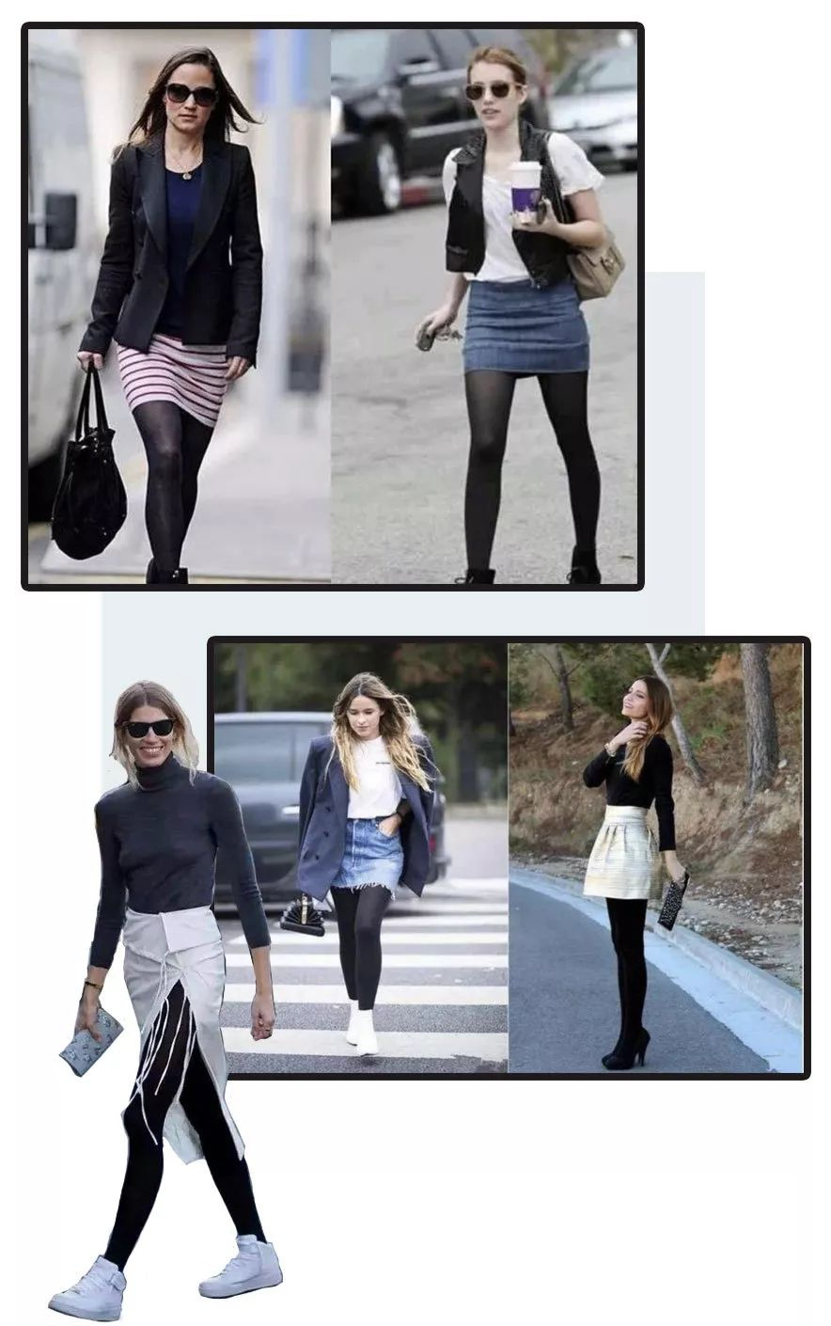

所以这个时候，
我们就需要一个冬天可以假装光腿的：



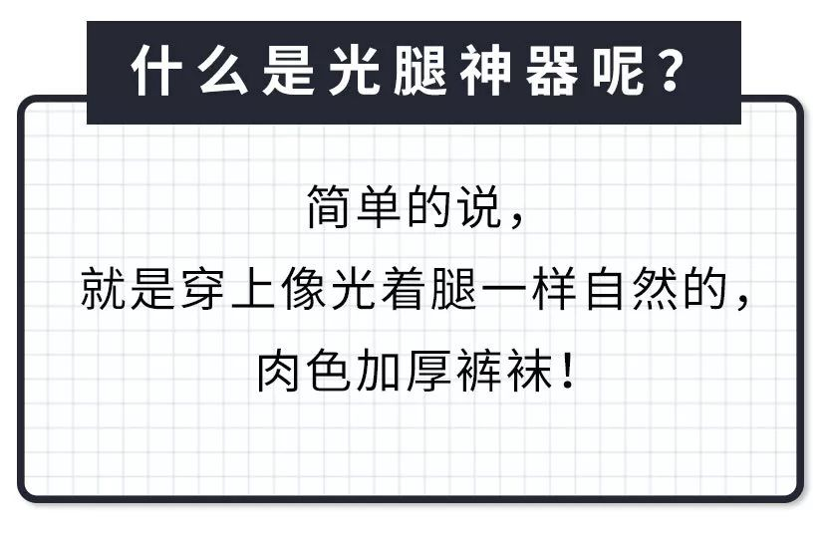

我也收到了很多小伙伴，
对光腿神器的困惑：

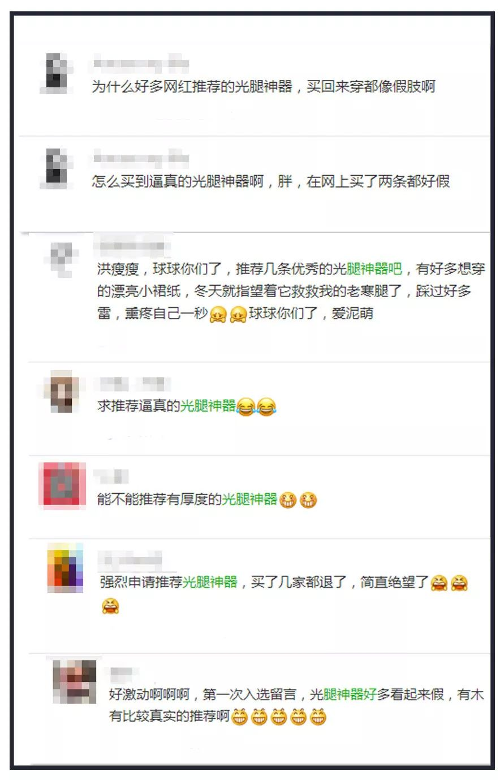

看来，
光腿神器真的超难选，
选对了，就是一双绝世美腿。

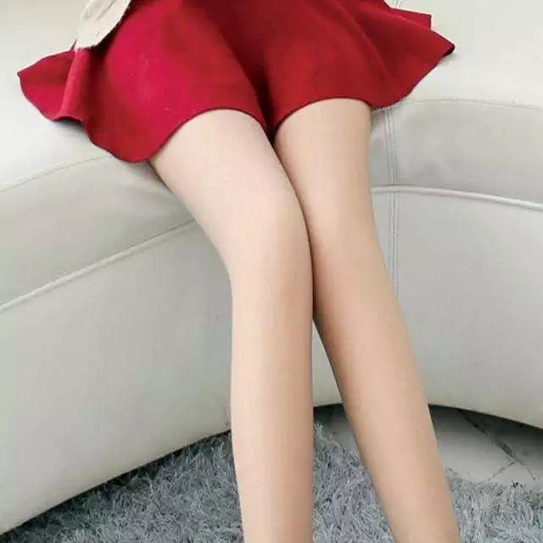

选错了，
就是反光的金华火腿🙄️……

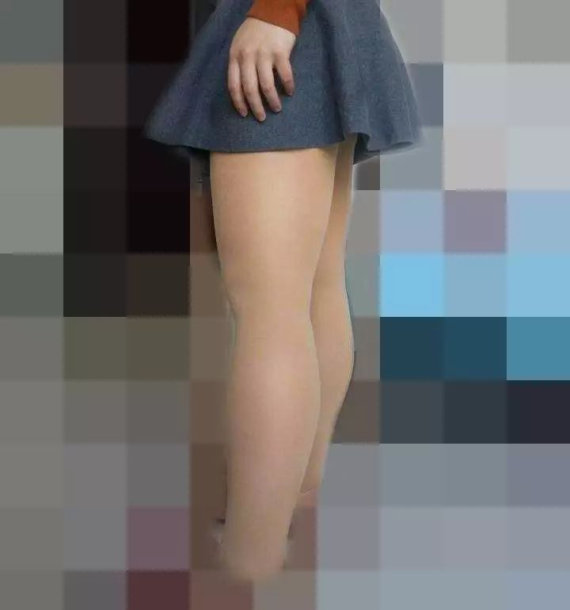



到底有没有自然又显瘦的光腿神器呢？
这次我买了全网最热销的6款神器，
挨个试了一下，
快让我们看看到底哪个值得买吧！

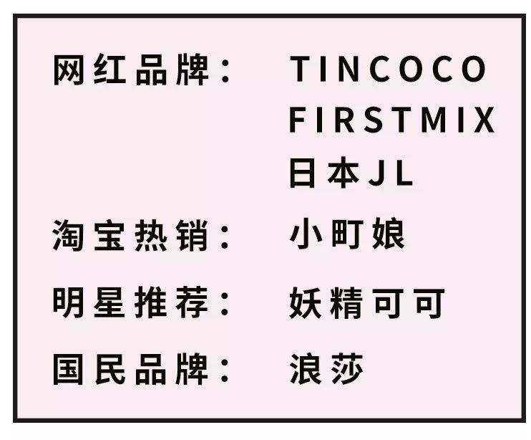

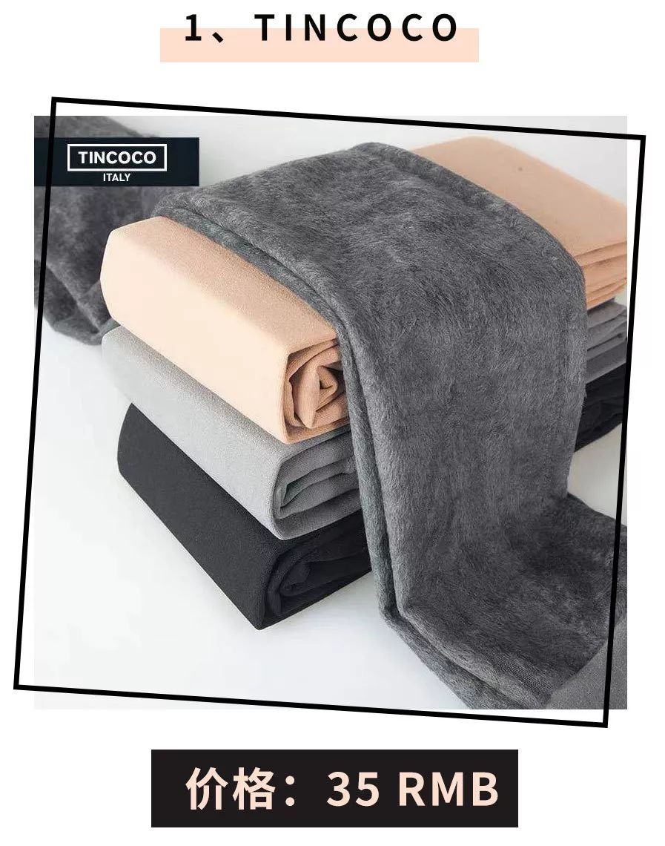

在翻阅小红书的过程中，
我被安利了这条光腿神器。

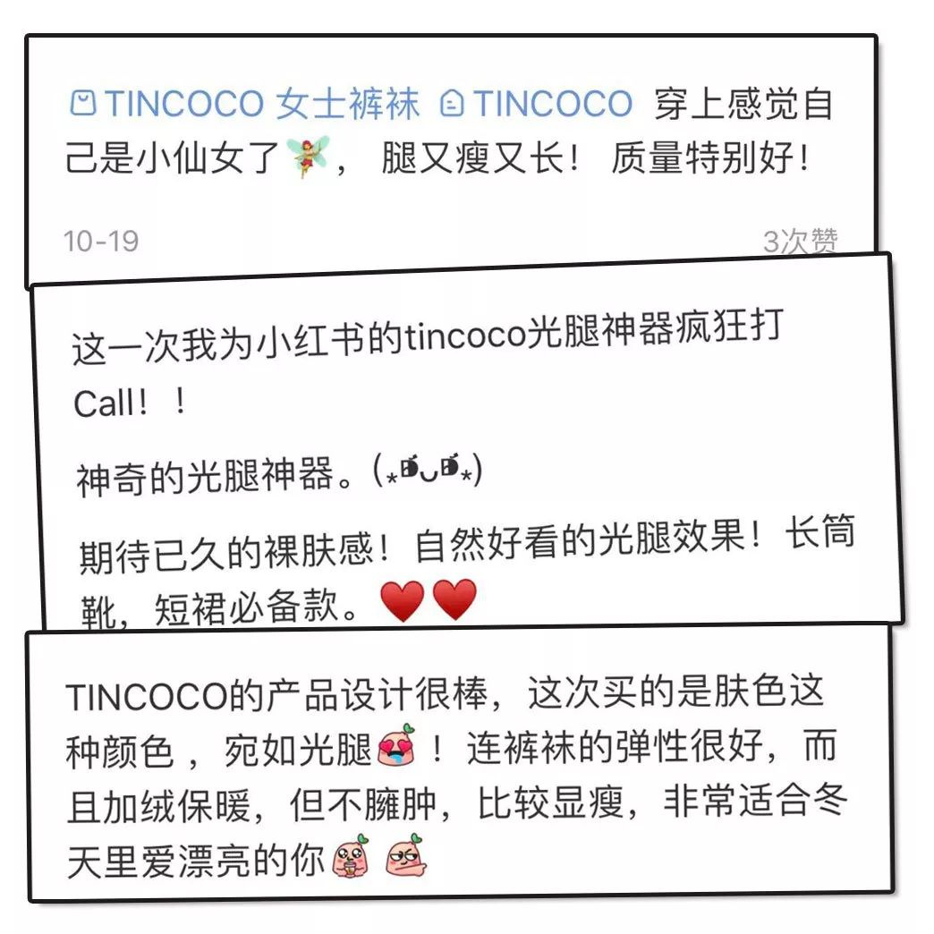

显瘦、自然、宛若光腿……
这些不就是我们要的么！
于是我立马下了单。

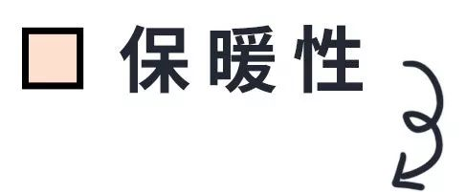
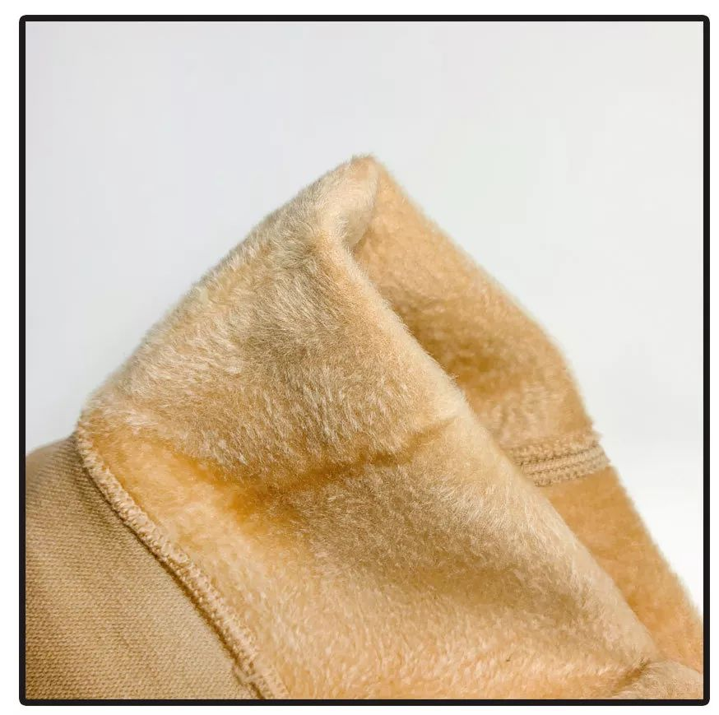

TINCOCO这款光腿神器，
里面带一层绒，
摸起来滑滑的，很舒服。
腿可以一下滑进去，
穿起来没什么阻碍。
但不是特别厚，
怕凉的小伙伴慎重。

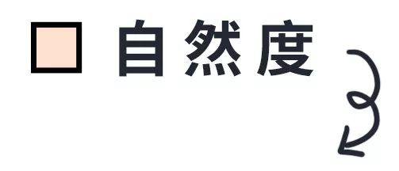
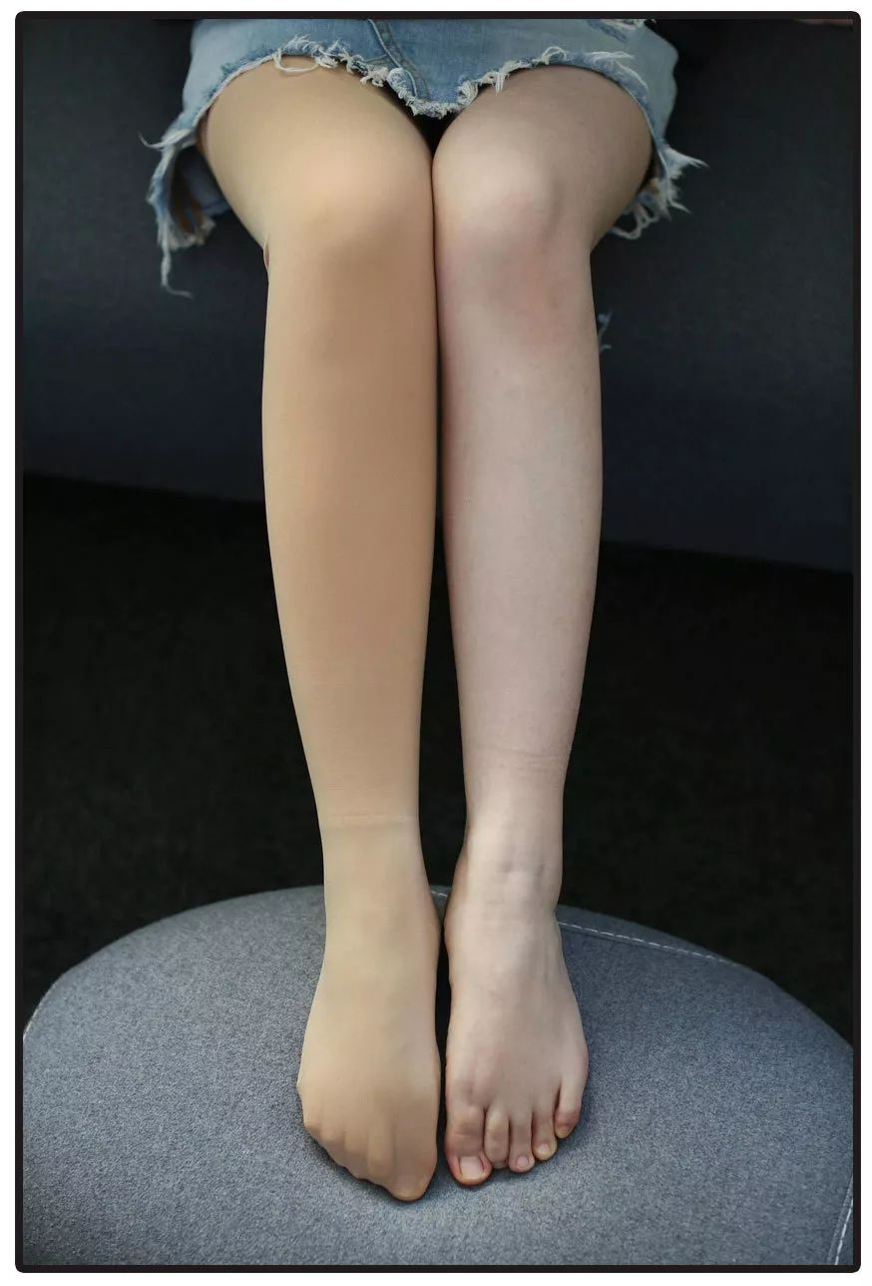

我买的是肤色，
但它穿上身会显得腿黄黄的，
秒变大黄皮啊！
而且没有收紧腿的效果，
很像个肉色棉裤啊！

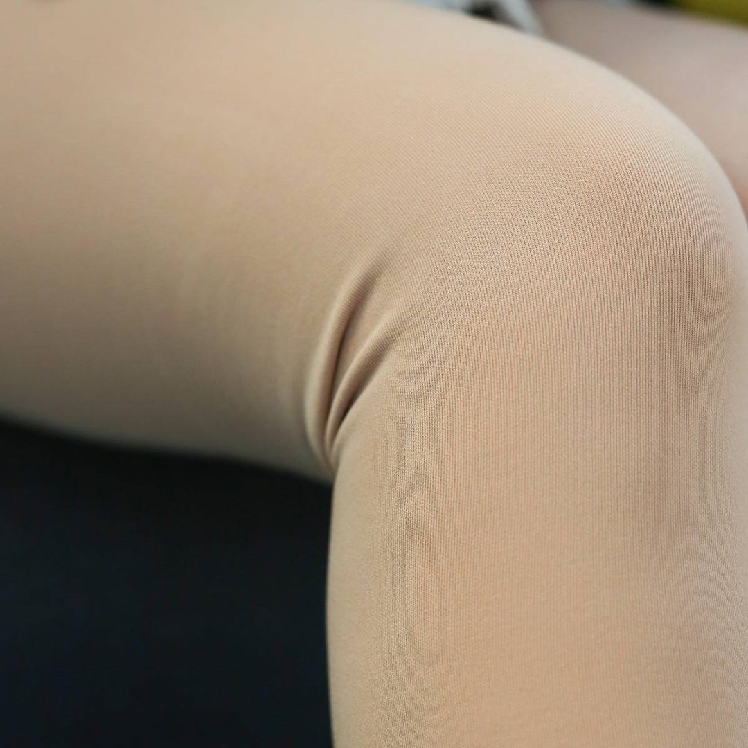

弯腿就能看到一些的褶皱，
不是很服帖。

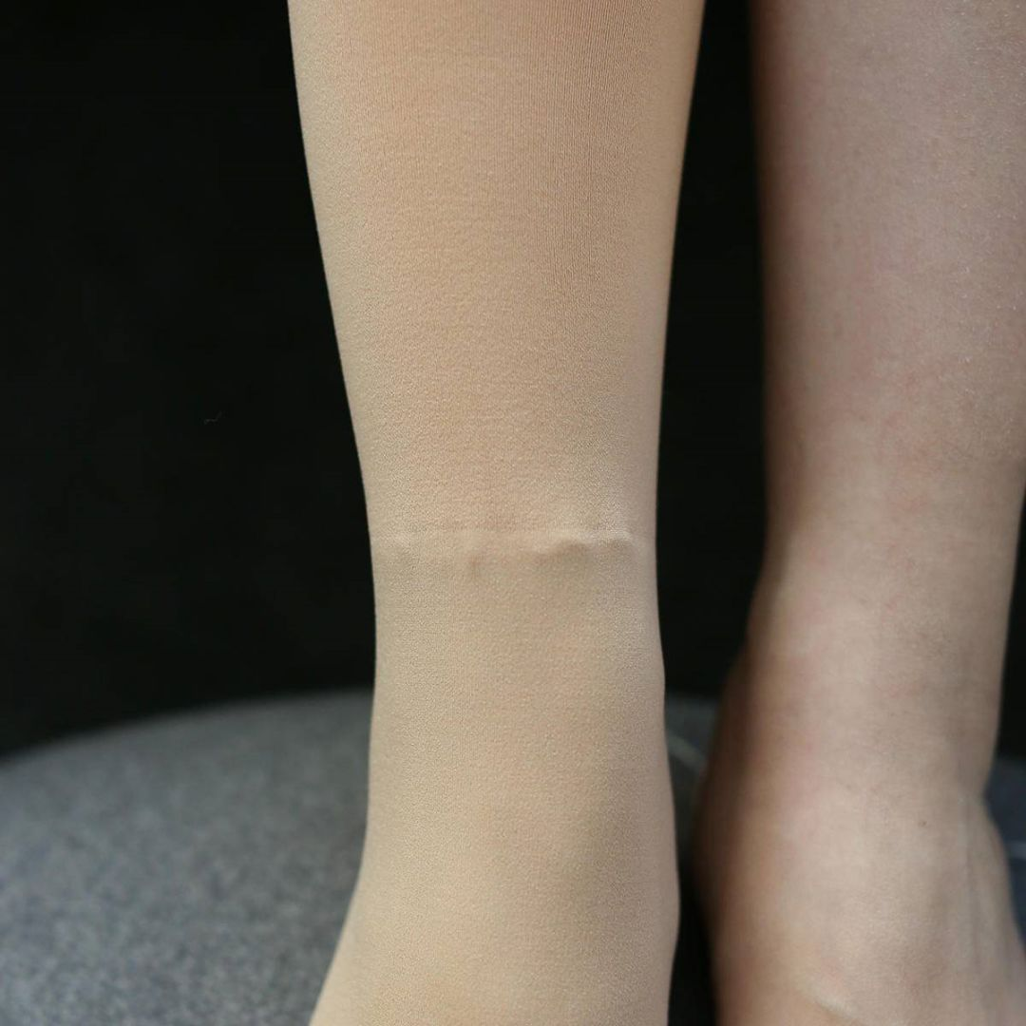

最要命的是，
脚踝处有特别明显的分界线，
超像我在棉裤上又套了层丝袜，
看起来超突兀啊有木有！

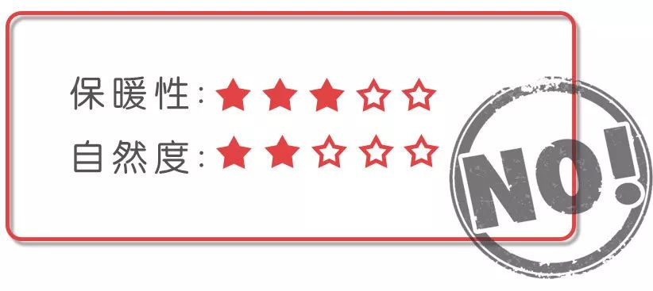

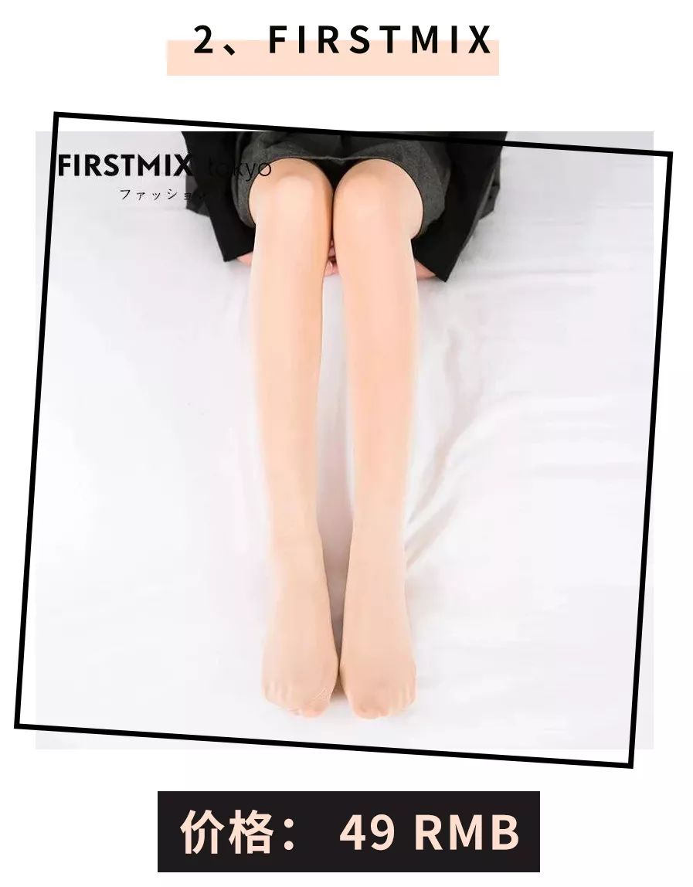

这款也是很多网红推荐，
日系裸腿神器，
印象中很多日本女生都会穿肉色打底袜，
所以感觉日系的光腿神器都会更自然！

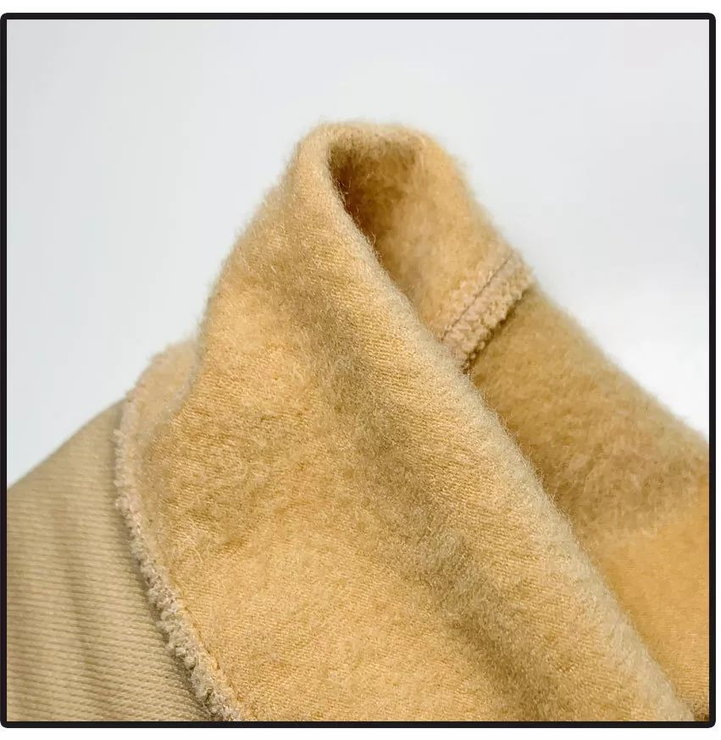

买的时候只有一个选择，
没有深浅颜色和厚度选择，
也是加了一层薄绒，
和tincoco的绒厚差不多，
保暖一般，防风是完全足够了。

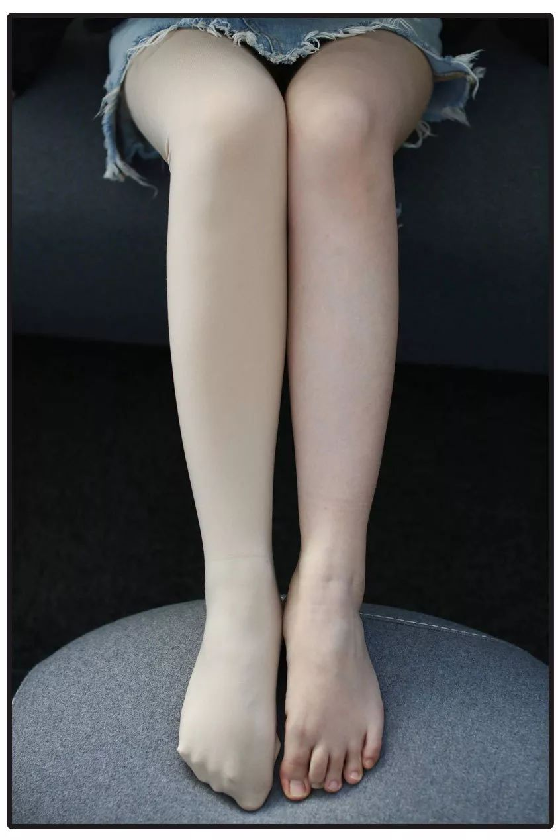

颜色有些太惨白了，
看起来超像假肢，
跟真的光腿对比还是挺明显的，
这走在路上，
直男也能一眼看出是假腿吧。
不过舒适度不错，
穿上紧绷感也刚好。

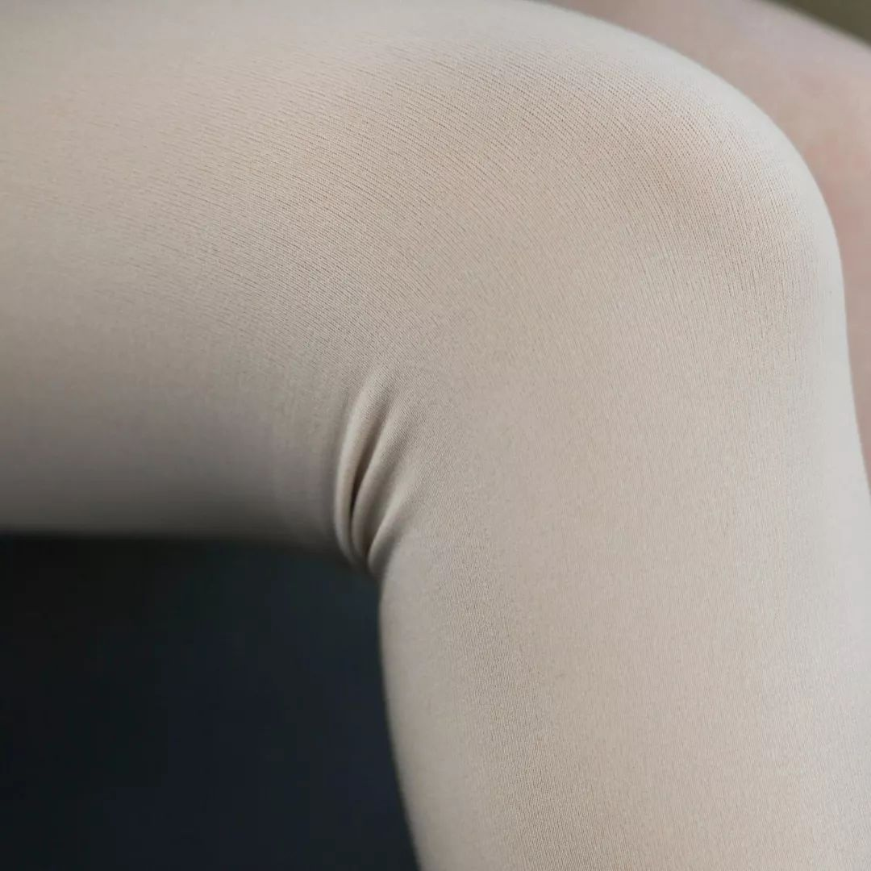

稍微一弯腿就会有些褶皱，
近看就更像假肢了，
这个穿身上简直一言难尽啊……

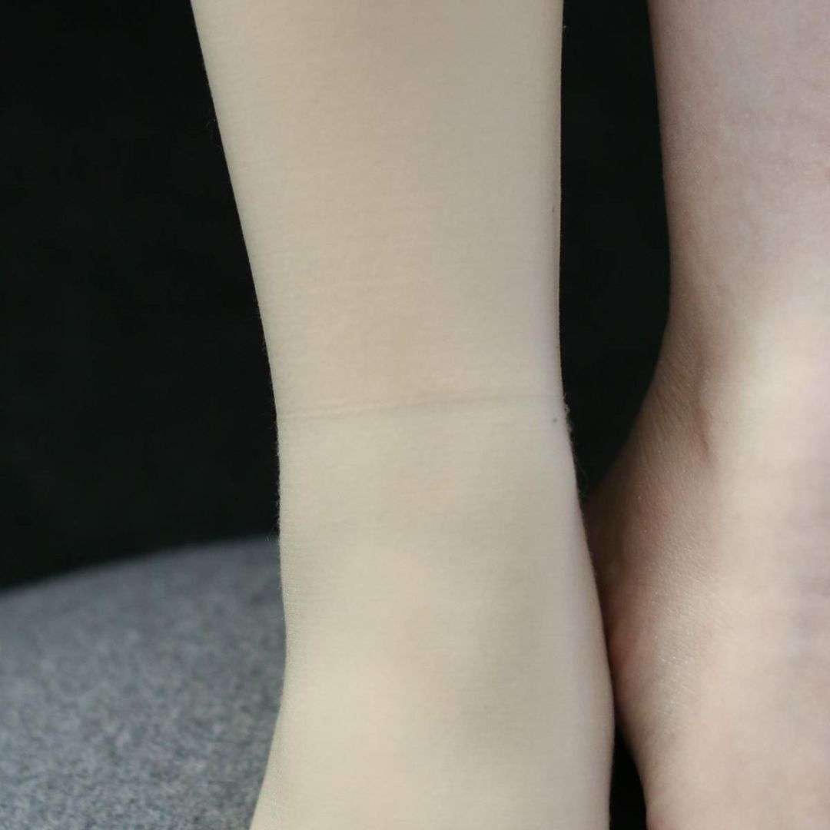

因为腿和脚部分的过渡是丝质不加绒，
材质上的变化，
让脚踝处有一道比较淡的分割线，
近看明显，远看还好。
但是整体颜色不自然也不推荐大家入手~

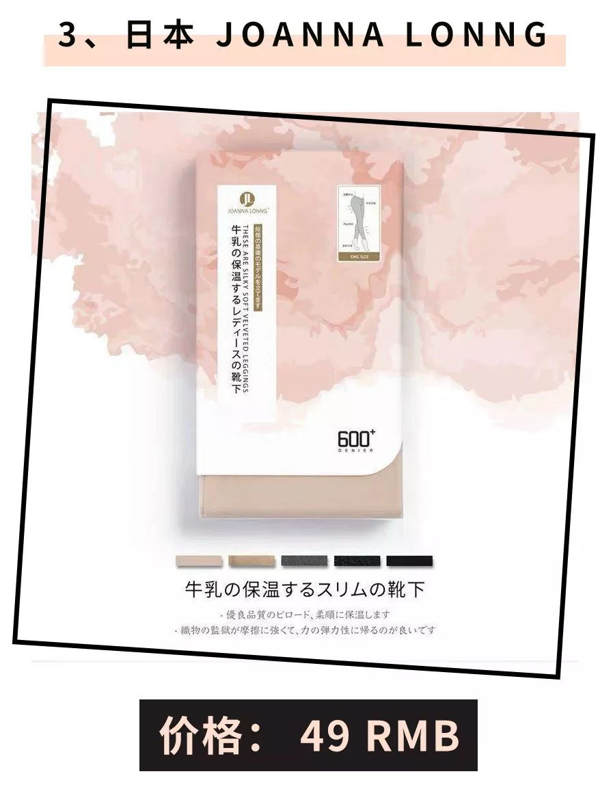

这款光腿神器，
是日本留学的小伙伴推荐给我的，
听说日本小姐姐也会穿。

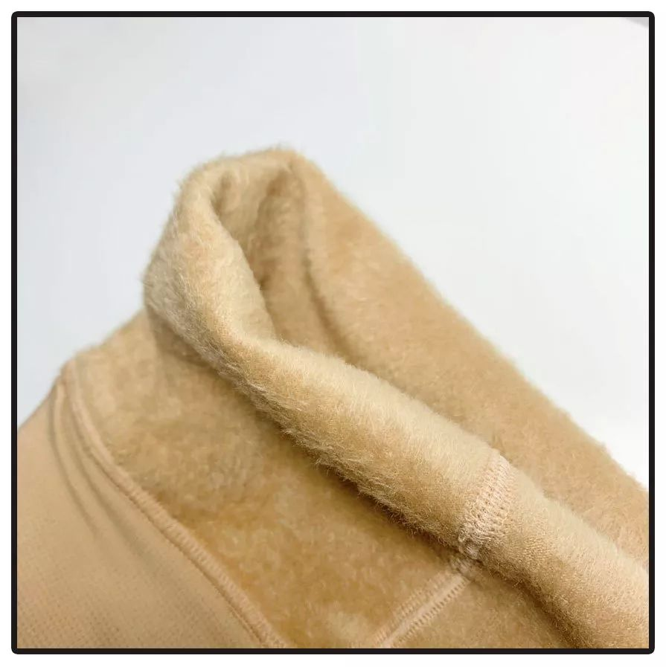

JL这款里面有层薄绒，
真的很薄很薄了，
就像丝袜上沾了一层毛，
冬天穿这个几乎没有任何保暖效果啊！
穿这个的日本小姐姐，
都是美少女壮士吧！

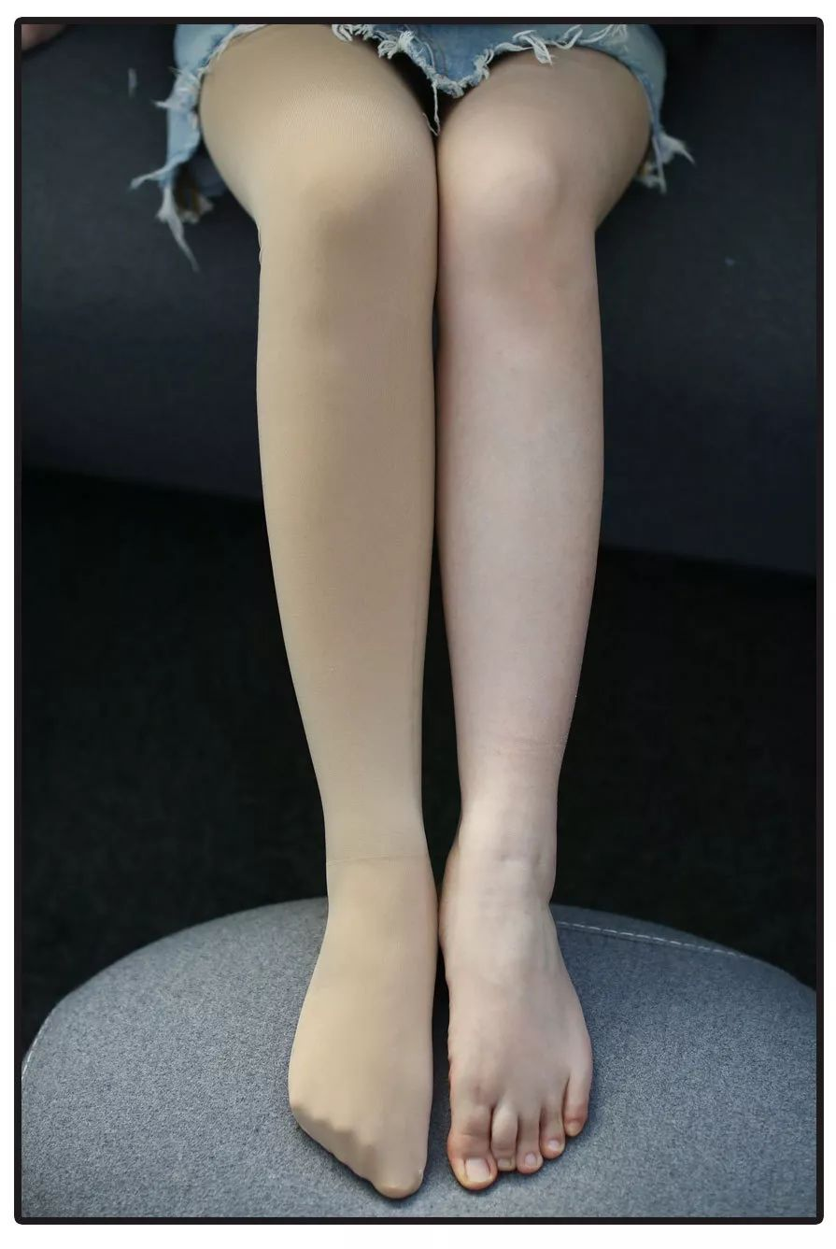

和我的光腿相比，
穿上光腿神器的腿有些发青发暗，
看起来特别不健康。
虽然它的确有紧绷瘦腿的效果，
但也不能弥补它的假啊！

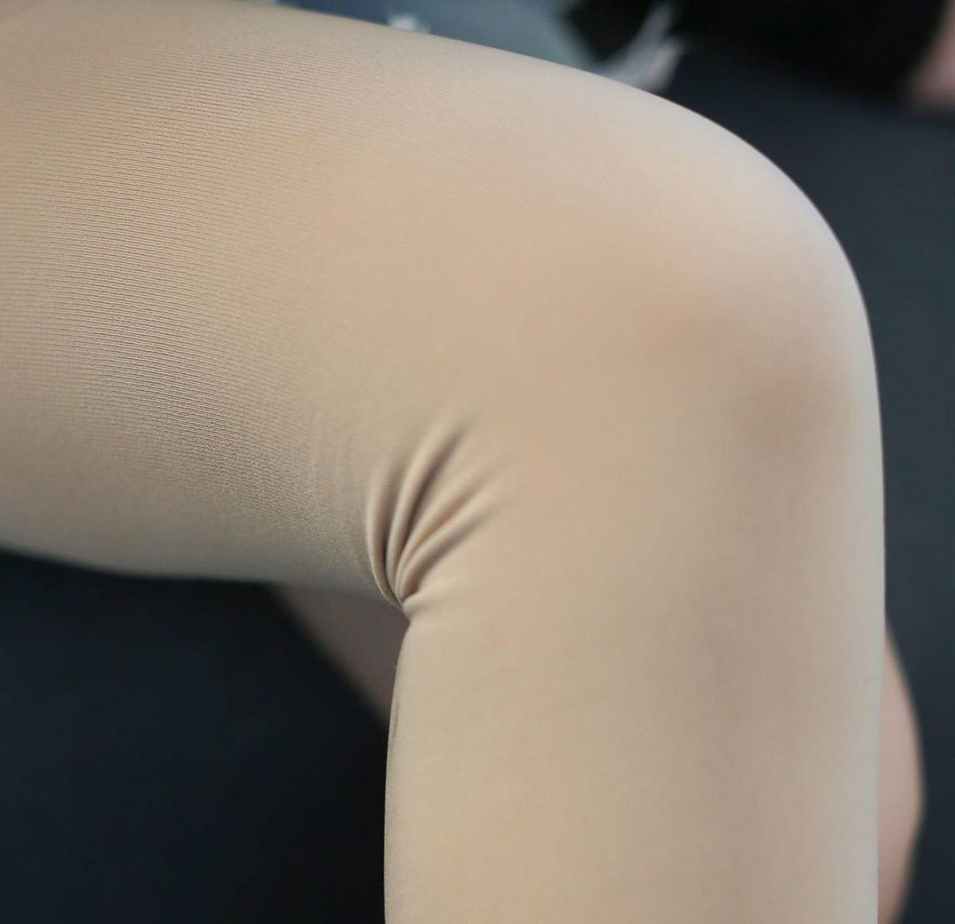

一弯腿，
关节处的褶子都要皱出花了，
这样的光腿神器怎么能自然嘛！

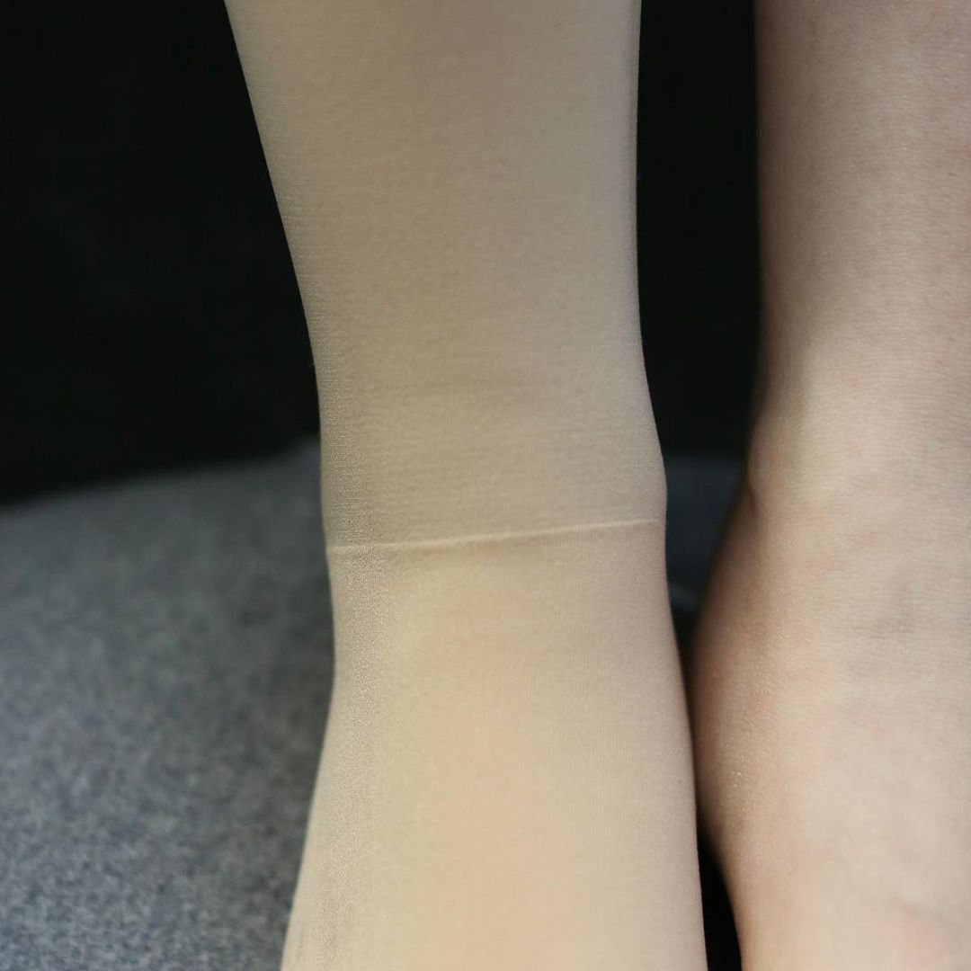

我很不能理解，
为什么脚踝处要有明显的分割线，
这样的设计，
特别像我的脚是嫁接上去的，
很丑啊！

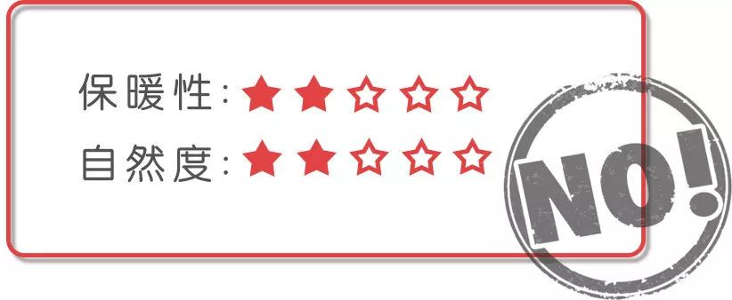

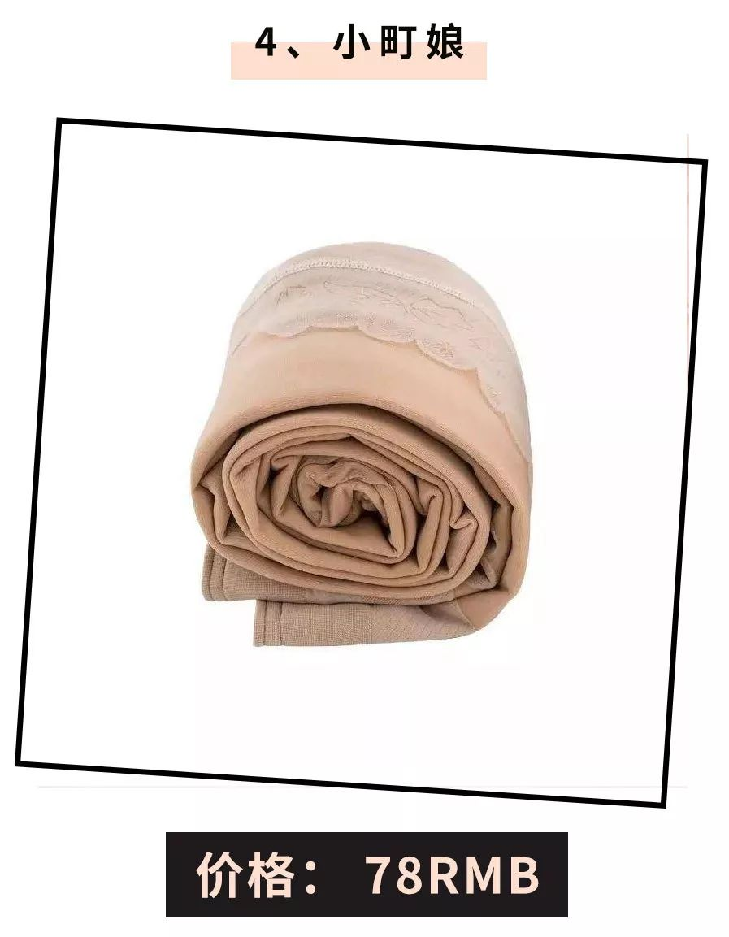

小町娘家是淘宝热销的网红光腿神器，
看到好多人都在推荐，
所以我就买来了浅肤色的试穿~

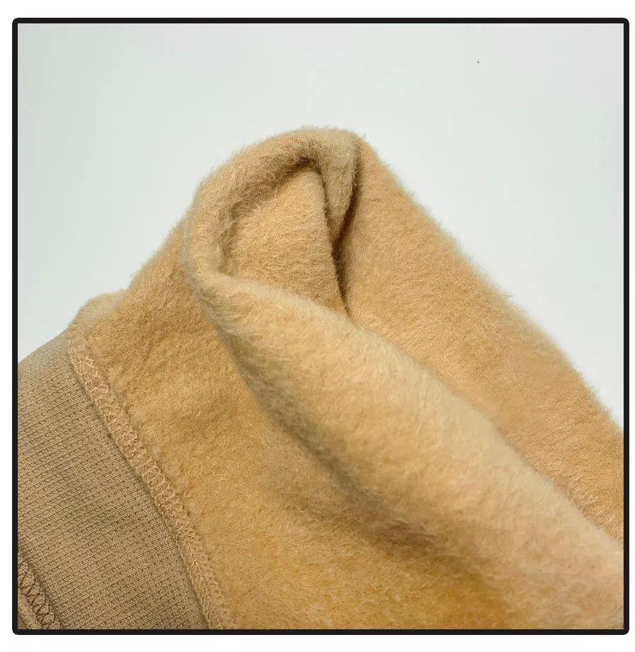

这家有薄绒，厚绒，超厚绒可以选，
我选了中间的厚绒，
没想到厚绒就已经是这次买的所有袜子里最厚的了！
0度左右穿都OK~

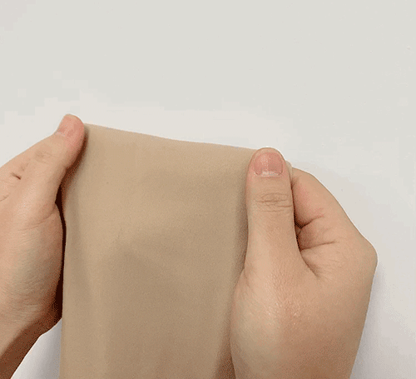

她家的袜子是这种两层设计，
内层加绒打底，外层薄丝袜，
据说这种设计会更模拟光腿~

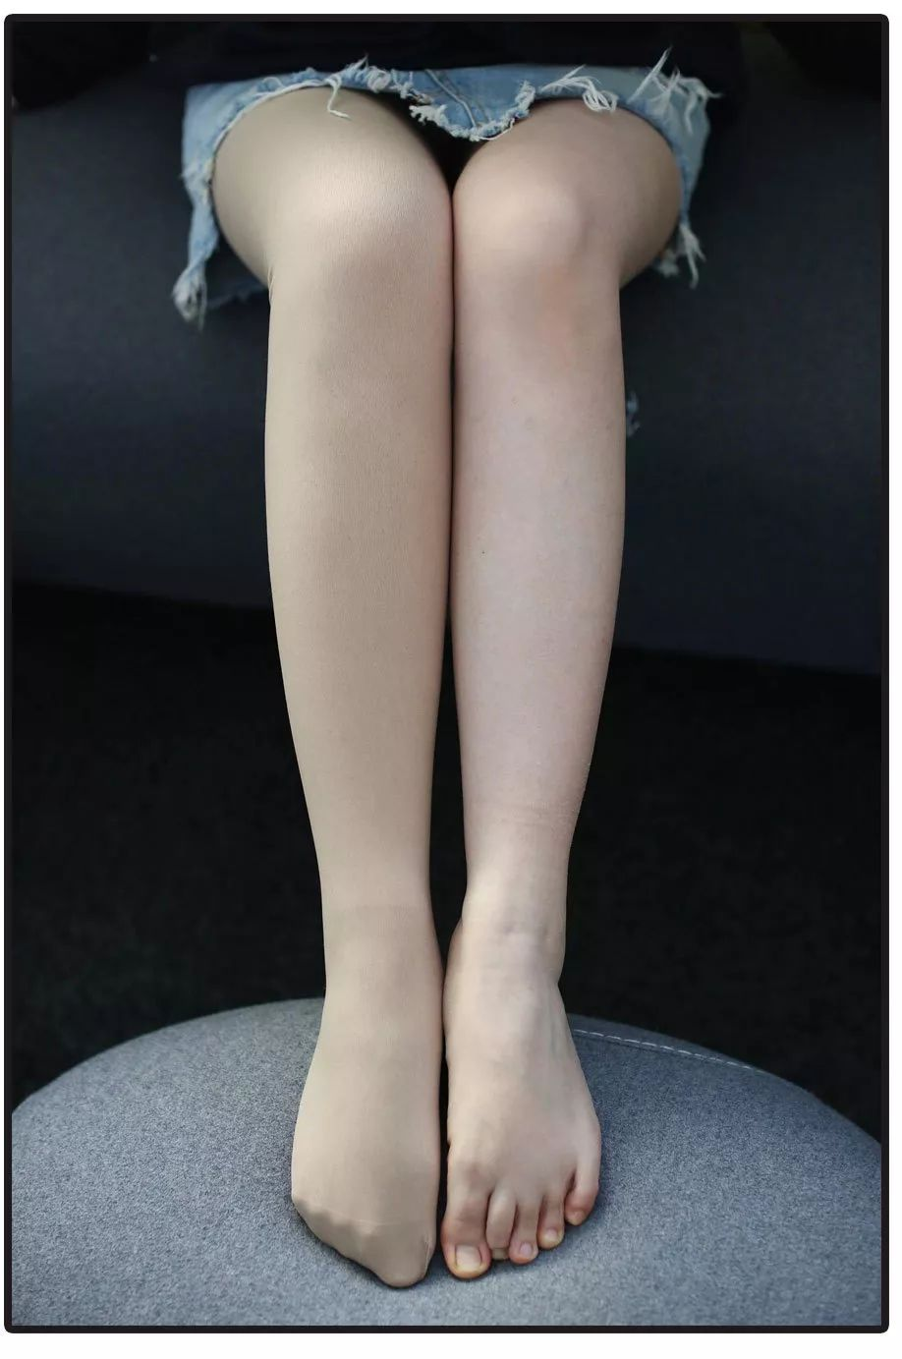

穿的时候很紧绷，
虽然很厚实，不过有收腿型的效果！
哇~没想到，
这条袜子是这次试穿里很自然的了！
我那天穿它在办公室，
真的有同事问我，光腿不冷吗？
哈哈开心，
终于有一双能蒙混大家眼睛的光腿神器了~

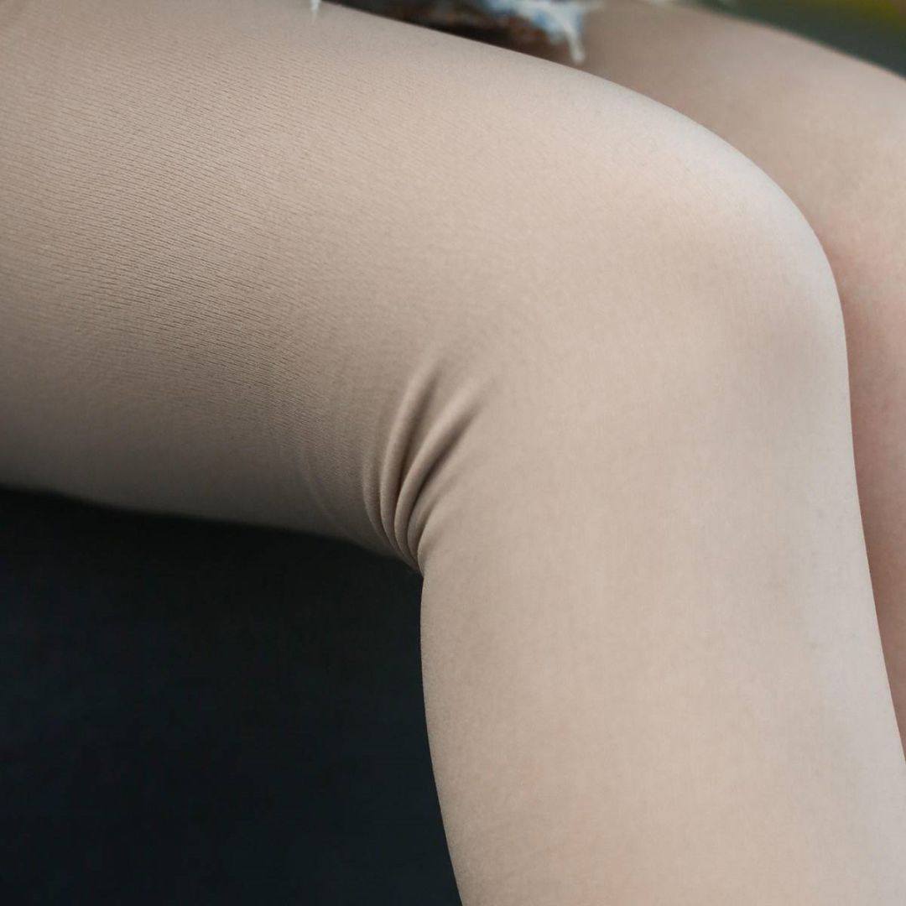

这条袜子很厚，
弯腿还是会有些许褶皱，
不过又暖和又自然，是可以接受的！
浅肤色是有点偏暗，不会反光，
不用担心自己的腿像火腿了~

在室外试穿，腿是自然偏白，
所以更适合肤色偏白的小伙伴~

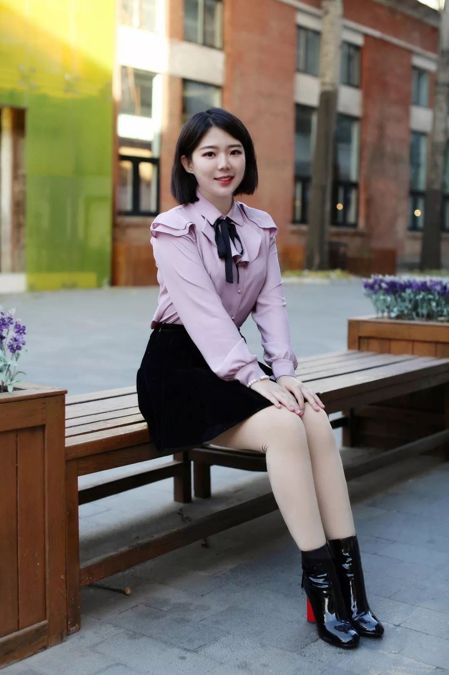



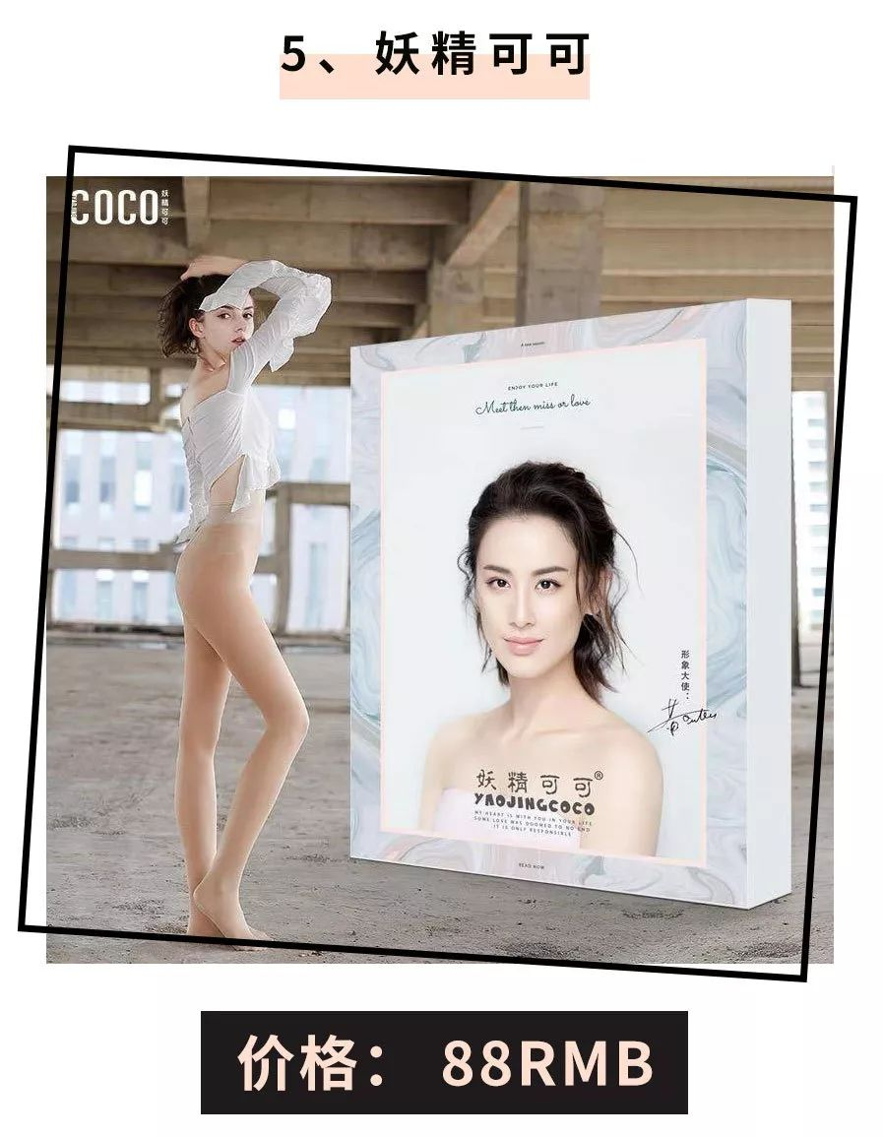

这款妖精可可的光腿神器，
是看了黄圣依的小红书之后种草的。

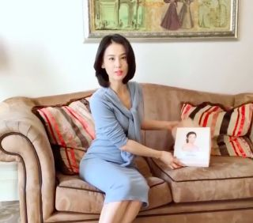

它的手感很好，
拿在手里滑滑的，
很柔软，很舒服。

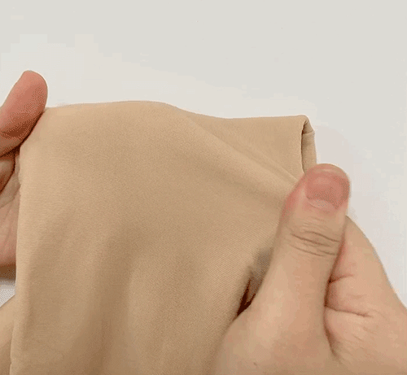

和小町娘一样，
它有两层。
内层是加厚长绒，
外层是薄丝袜。

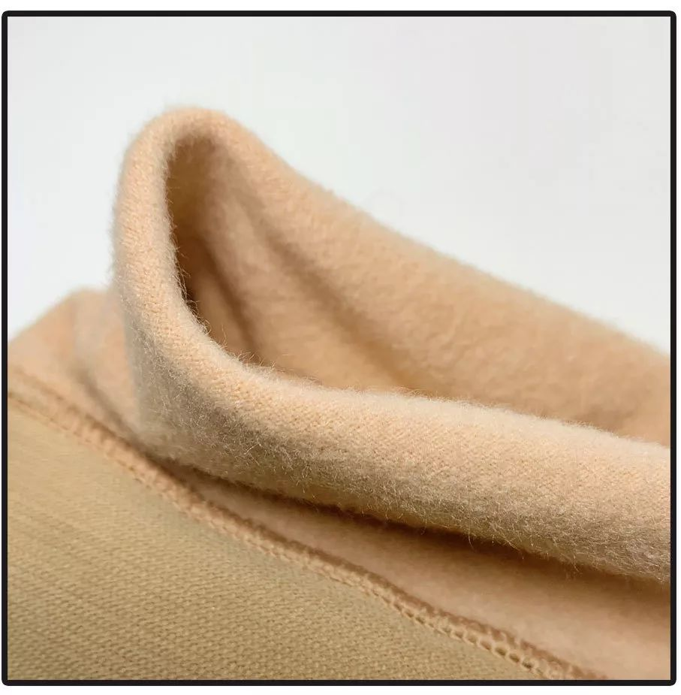

内层有比较厚的长绒，
脚部也带有绒毛，
整体比较厚实，
穿着它在0度左右的室外没有问题。

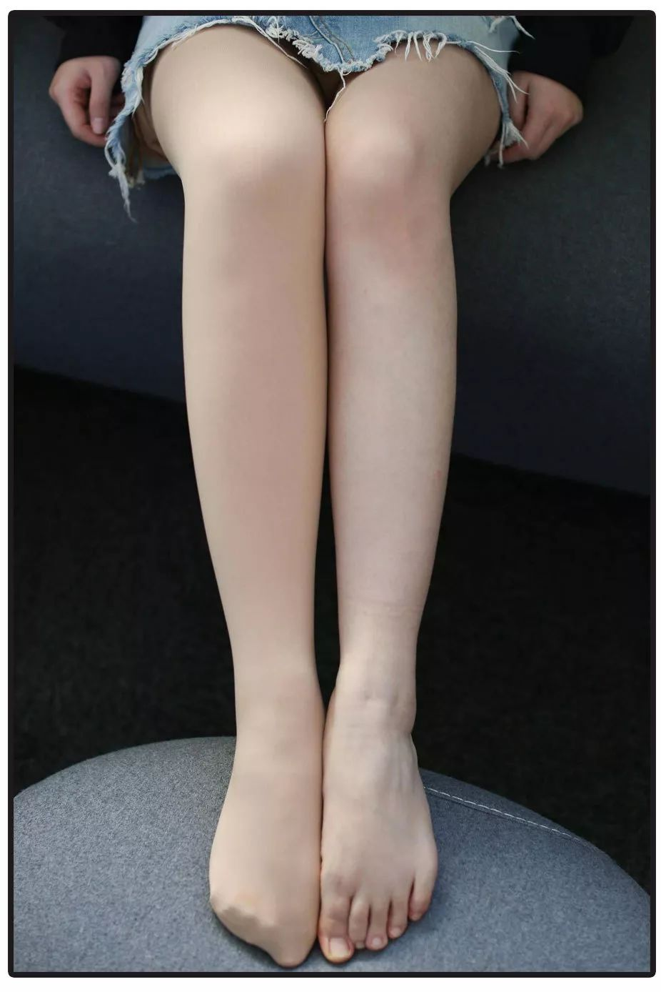

这款是我测试的6款里面，
最自然的一款了。
因为双层的设计，
让腿看起来像穿了层薄丝袜，
而不是颜色奇怪的裤袜。

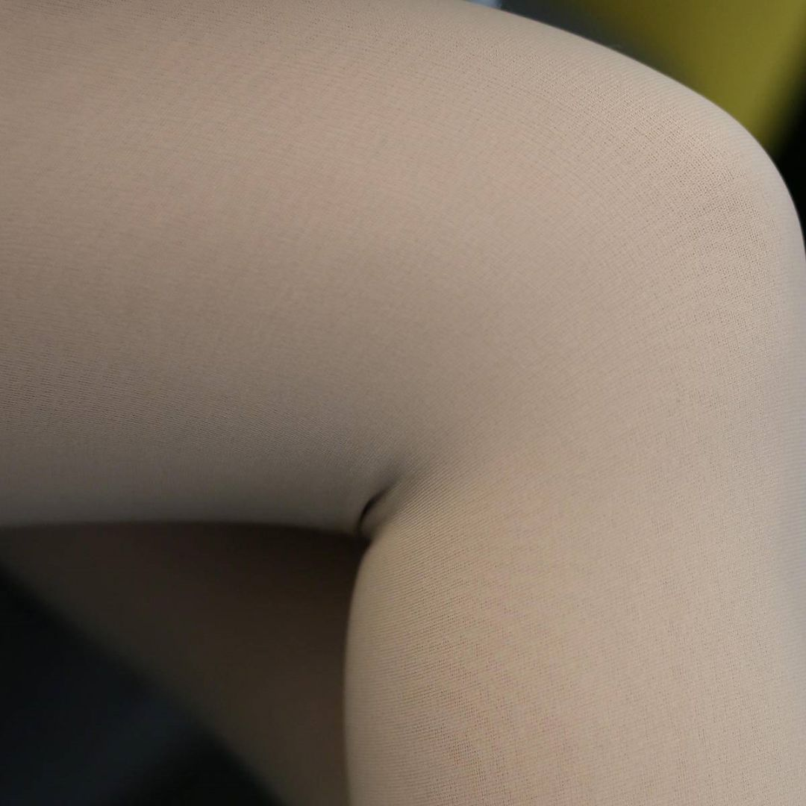

弯曲双腿，
几乎看不出什么褶皱，
关节处相对平整。

不过它有个小缺点，
因为有两层，
所以穿的时候有些困难。

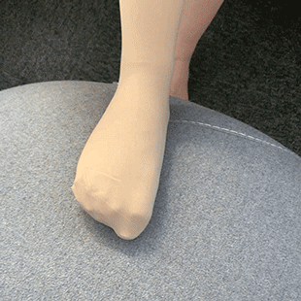

很容易穿的时候堆在一起，
需要反复调整才能穿服帖。
不过能自然又保暖，
这点小问题我还是可以包容的～

在室外穿也是比较自然了~
相比小町娘，
这款更适合自然肤色的小伙伴！

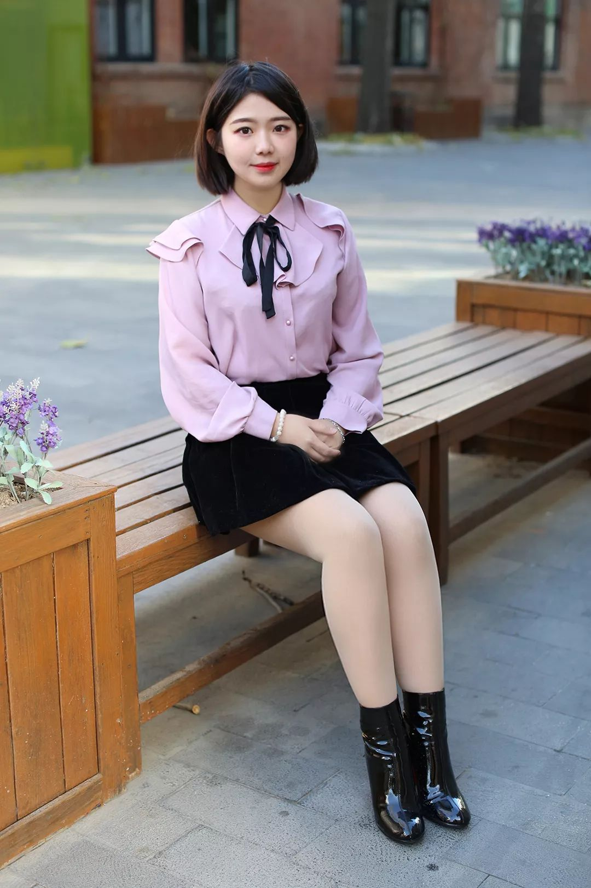

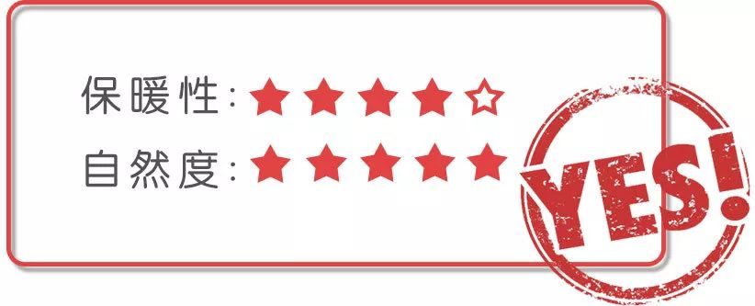

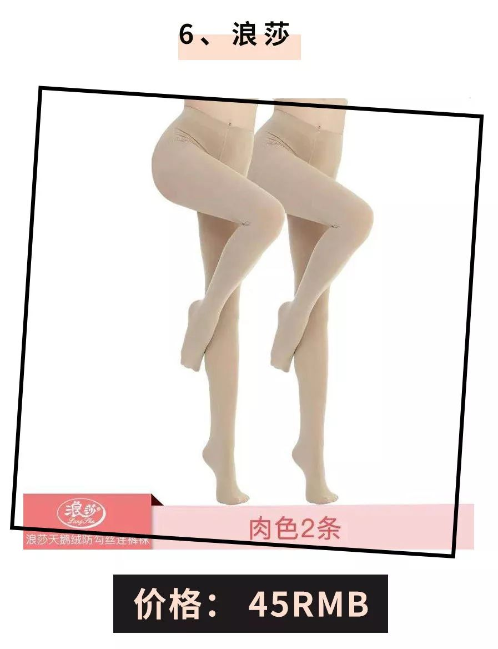

浪莎一个国产老品牌，
它的名字我从小学听到现在，
卖了这么多年袜子，
它家的袜子总不会出错吧。

结果拿到袜子，
我就打脸了。

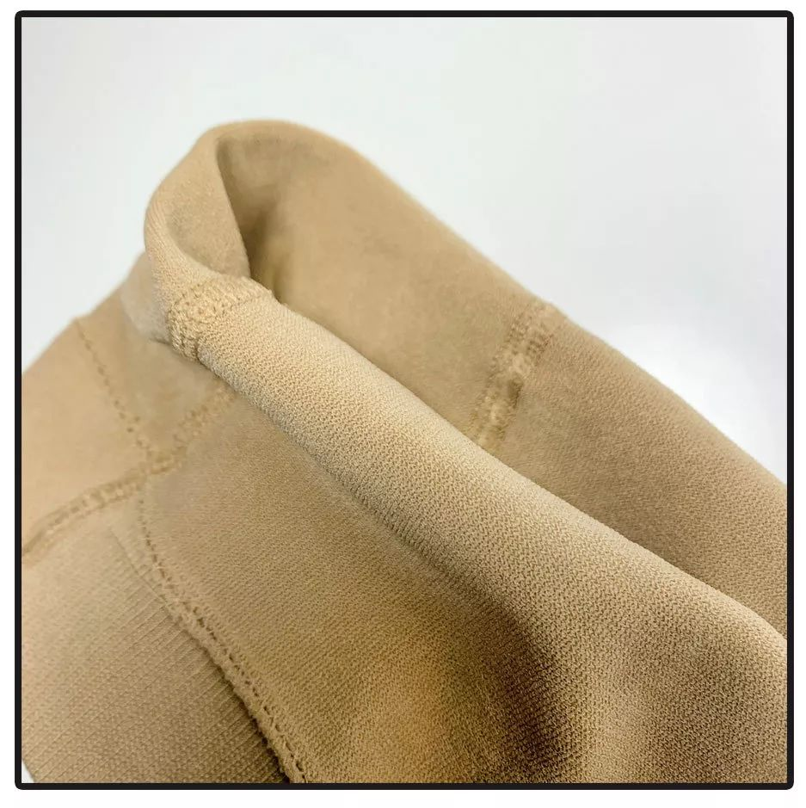

这款是单层的不加绒，
冬天不适合穿，春秋穿穿倒还好，
看起来颜色比其他的就要深很多，
整体偏暗和黑黄，
穿上效果如何呢？

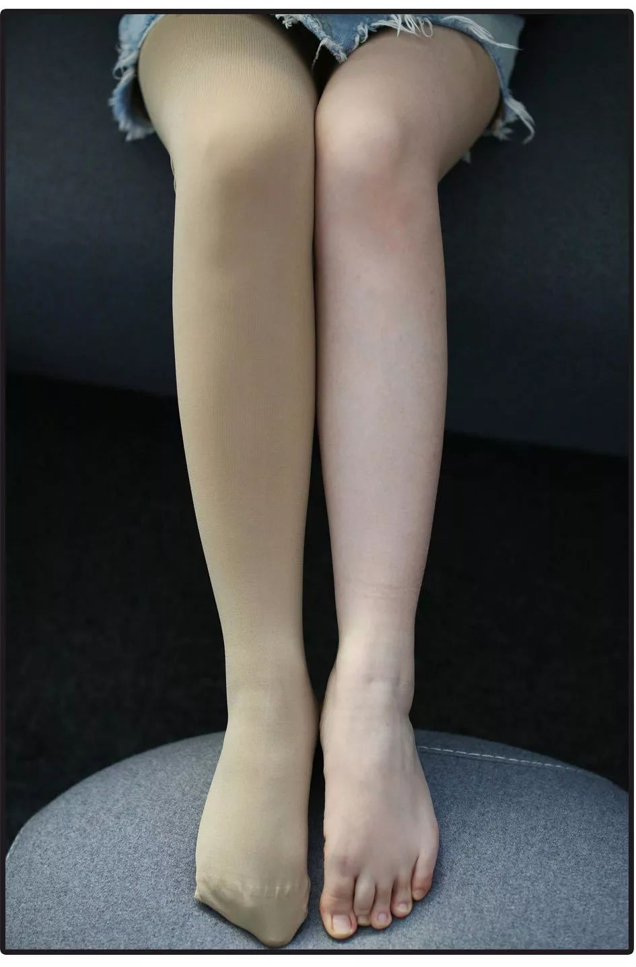

对不起，打扰了，
它不仅是一款最普通的打底袜，
还是一款又黑又黄的打底袜，
跟光腿神器完全挨不着边，
身为一个国货品牌，
这么多年完全没有与时俱进？

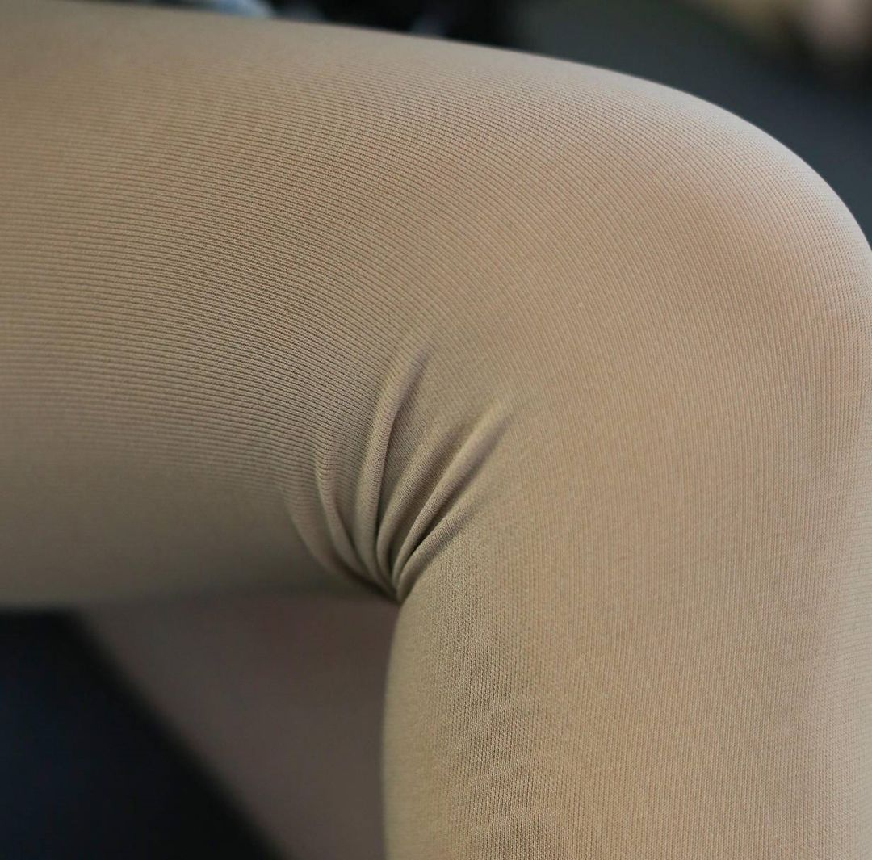

一弯腿就更吓人了，
全都是褶皱啊亲，
好了好了，
想穿光腿神器的小伙伴就别看这条了，
失败的测评！
完全不推荐！

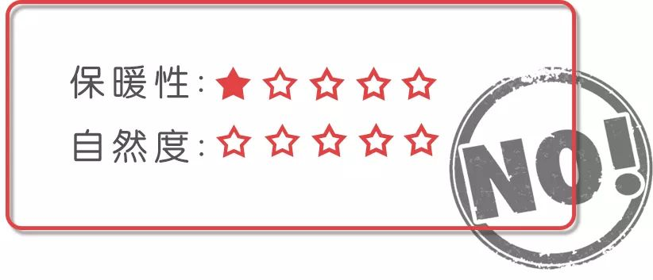

其实靠光腿神器，
就想真的做到光腿还是有难度的。
我们只能尽量去挑穿出来最自然的那款。
除此之外，
下面这几个小技巧也能帮到大家哦，
快点拿出小本本记牢吧～

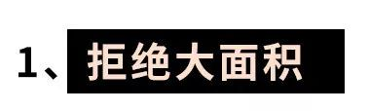

穿光腿神器，哪怕再自然的款，
也承受不住大面积的露啊！
我们要学会遮，
只留小面积，若隐若现的大腿，
才会更有光腿感哦。

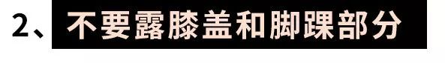

膝盖和脚踝部分，
是褶皱最多、最明显的部分，
要想把光腿神器穿得自然，
一定要避开这些雷区。

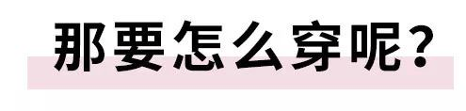
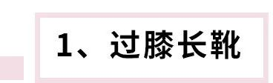

最简单方法就是穿一双过膝长靴。
既能遮脚踝，又能遮膝盖，
还能更保暖，
一举三得，万无一失！

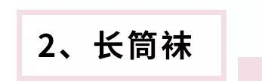

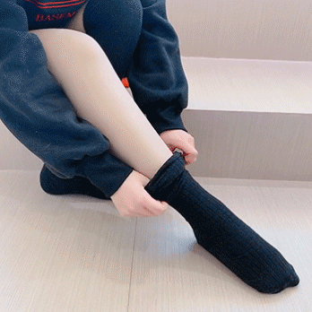

没有过膝靴的小伙伴，
可以利用长筒袜，
效果和过膝长靴也是一样的哦。

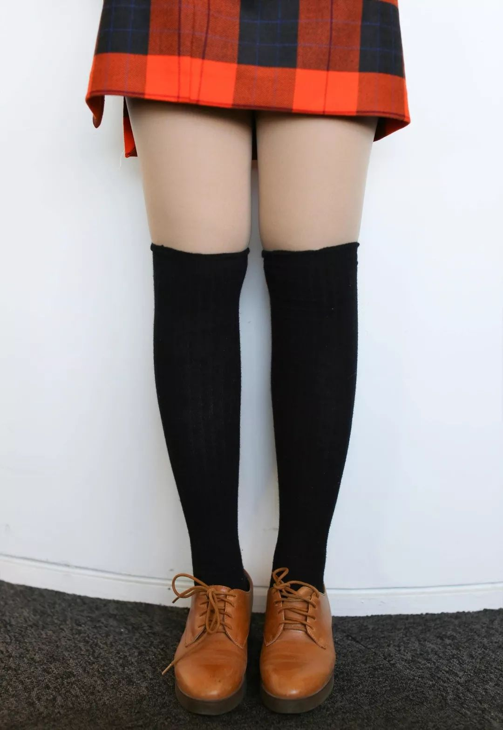

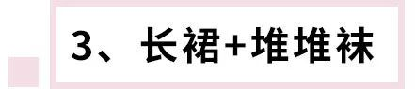

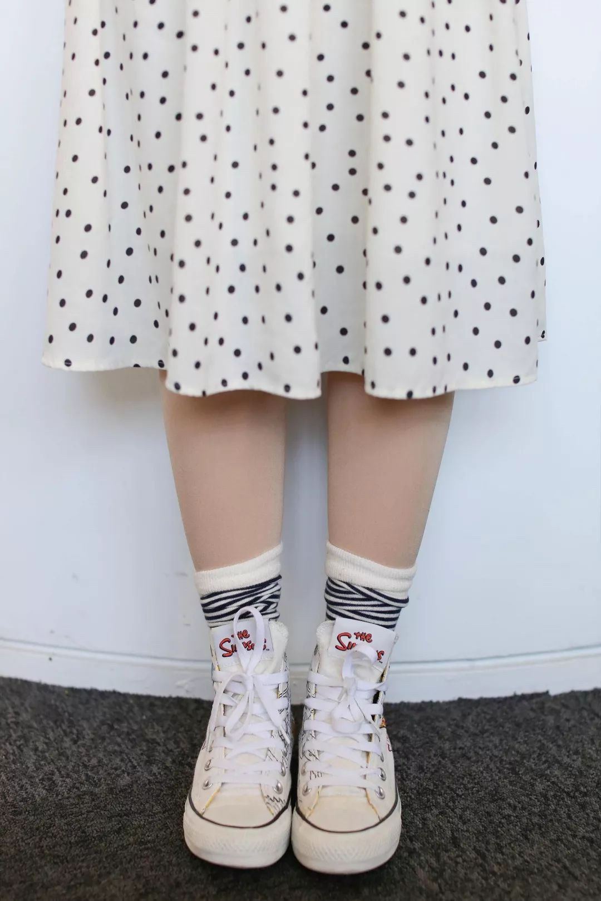

长裙和光腿神器绝对是铁cp，
长裙可以遮住膝盖尴尬的褶皱，
也能更保暖一些。
而脚踝处我们用同色，
或者撞色的堆堆袜，
也能遮住那些不自然的地方哈。

/
小伙伴们，
这次的测评就结束了，
冬天大家都想穿的保暖又好看，
光腿神器就是很值得买的单品~
快点去挑选最自然的光腿神器吧！
当然，已经有光腿神器的小伙伴，
也可以试试上面这些小技巧，
会让你的双腿更加自然哦～



